经管资源库项目
软件需求说明书

文档编号：2013071701
编 写 人：杨真
审 核 人：

云作坊工作室

2013-7-17

文件名称 | 经管资源库项目软件需求说明书 |  | 第 1 页
文件编号 | 2013071701 | 版本号 | 1.0
编写部门 | 云作坊 | 编写人 | 杨真
审批人 |  | 审批日期
变更记录
版本 | 发布日期 | 修改内容 | 修改人 | 审核人
1.0 | 2013-7-17 | 新建 | 杨真
1.1 | 2013-7-24 | 修改 | 杨真

目录

1 引言 6
1.1 编写目的 6
1.2 范围 6
1.3 背景 6
1.4 参考资料 6
2 项目概述 6
2.1 目标 6
2.2 用户特点 7
2.3 假定和依赖 7
2.4开发语言 7
2.5项目概述 7
3需求规定 8
3.1功能模块 8
3.2权限分配 9
4运行环境规定 10
4.1用户界面 10
4.2硬件接口 10
4.3软件接口 10
4.4控制 10
4.5其他要求 11

引言

编写目的
编写该文档的目的在于帮助程序员了解软件需求和开发中的一些注意事项，对于用户则只需要了解软件的功能即可。

范围
本文档的适用范围为项目的开发人员和用户。

背景
随着科技的发展,教育资源越来越多，教育资源的高效管理和共享成为充分利用教学资源的关键。建设资源库系统可以充分发挥教学资源的作用，为各种使用者提供方便快捷的资源存储和共享功能，实现资源利用效率的最大化。

参考资料
（暂无）

项目概述

目标
本系统的目标是为了使老师、学生能无障碍的进行资源分享，快速便捷的在海量的共享资源中找到最有价值的资源，从而发挥教学平台的优势，提高学习效率。

用户特点
本系统最终用户是本校经管学院的老师和学生。需要具备基本的计算机操作能力和互联网经验。本系统以后的使用频率将会很高。

假定和依赖

本系统开发工作的开发期限为30天左右，上限不超过40天。

2.4开发语言

JSP 语言。

2.5项目概述
该系统用户分为前台用户和后台用户两大块，分别实现不同的业务功能。
前台用户动作主要有：注册、登陆、管理个人信息、预览资源、上传资源、修改资源、下载资源、收藏资源、评价资源等。
后台用户动作主要有：登陆、资源管理、资源审核、编辑在线帮助和相关链接、用户管理、角色权限管理、编辑在线帮助和相关链接等。
上传资源
前台
用户
资源库系统
后台
用户
请求审核
下载资源
管理资源
和用户

图2-5 系统职能图

3需求规定

3.1功能模块

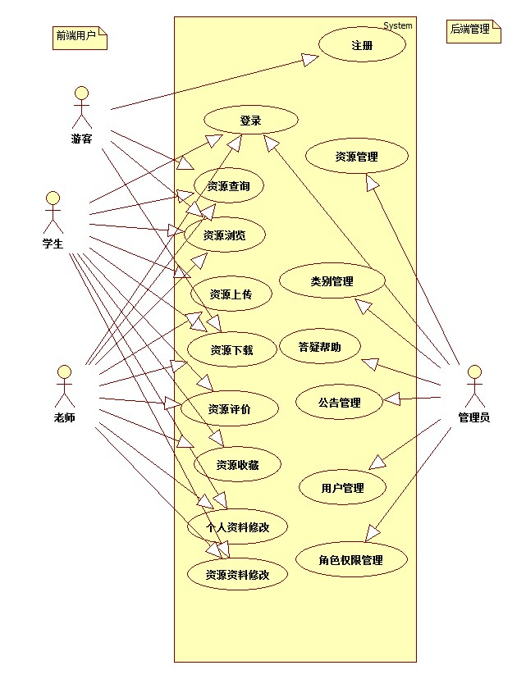

3.1.1 系统用例图

3.2详细功能
3.2.1前端用户：
(0)注册模块：游客可以进行注册以获得完整的功能。
(1)登陆模块：用户进行验证登录；
- 资源上传：
  - 文件上传，需要判断文件的格式和大小（通过文件后缀名)
    - 文档类：txt，doc,docx,xls,xlsx,ppt,pptx，pdf等（单个文件大小不能超过10mb）
    - 视频或音频类：
      - 本地上传：flv，mp4，avi，mp3等常见音视频格式（单个文件大小不能超过300mb）
      - 网络视频：已经上传到各大视频网站的在线视频资源（不限大小）
    - 图片类：
      - 本地上传：jpeg，png，gif等支持网页在线浏览的图片格式（单个文件大小不能超过5mb）
      - 网络图片:已经上传到网上的图片，可以根据URL引用，优点是在多个站点可以同步更新，缺点是如果网络资源被删除，本站点的资源也就被删除了。
  - 批量上传，打包批量上传,将多个文件压缩到一个压缩包内，可以在服务端解压分析后根据文件后缀名判断文件类型的类别，并且可以由用户来选择文件的学科类别，添加标签类别和描述。

- 资源预览：
  - 文档类：txt、office文件和pdf文件在服务端转成flash文件从浏览器输出预览；
  - 图片类：以图片墙和图片轮播器的形式展示给用户，可以参考百度文库的图片墙和各大新闻网站的图片轮播（如腾讯图片新闻）
  - 视频类：支持flv格式和mp4的在线播放，
(4)资源下载：普通用户（包括游客）均有下载权限，但是只有注册用户才有资源评价、收藏等其它需要登录的功能
(5)资源收藏：被收藏的资源相当于在自己的上传资源中保存了一份，原先的资源上传者即使删除了资源收藏之后仍然可以下载；
(6)资源评价：登录用户可以对资源进行评价，打分
方案1：一个“有用”的按钮，点一下相当于赞一下；
方案2：两个五星的评价，分为资源含金量，资源完善度，系统还会自动统计资源的下载量
方案3：老师可以留言推荐，学生只能通过打星或者赞的方式进行评价

(7)资源资料修改：用户具有修改自己上传的资料的信息的权限（资料名称，资料分类，资料说明）
(8)个人资料修改：用户可以修改自己的个人信息(用户名，密码，性别，年级，专业，QQ等联系方式)

3.2.1后端用户：
(1)资源管理：
a)资源审核：学生上传的资源需要经过管理员的审核才能发布，老师上传的资源可以直接发布。
b)资源维护：对资源进行搜索，按照各种分类进行查询，增加，修改，批量修改资源分类，删除，批量删除；对资源的信息以及评论可以删除或者修改。
(2)类别管理:
a)资源分类分为学科分类，资源种类（文件格式）分类以及由用户维护的标签类
b)对每种类别可以进行修改和新增，每种分类下都可以新增子类。但是考虑到如果删除类别的话，如果原来的文件已经通过外键约束指向了类别，删除一个类别则原先该类别下的所有资源都必须修改类别，这样可能会导致速度过慢，不过如果分类下的文件不多的话修改类别也没很大的关系 ，因此是否可以删除类别以及怎样删除类别还有待讨论。
(3)公告管理：管理首页的通知公告，更新新闻
(4)答疑帮助：相当于一个留言板，用户可以在留言板上留言，表达自己在使用资源库系统中遇到的问题以及建议，或者为寻找某套资源寻求帮助。管理员可以对留言进行回复和修改甚至删除。
(5)用户管理：查询用户信息，修改用户信息，修改用户角色，支持批量操作，可以批量修改用户角色，批量删除用户；
(6)角色权限管理：通过组合不同的权限新建角色，编辑已有角色的权限，修改该角色所具有的权限；

4运行环境规定

4.1用户界面
界面设计风格阳光向上，具有动态性，操作简便，一目了然。采用Ajax局部刷新技术给操作用户带来了极大的便利，对用户友好。

4.2硬件接口
本软件不需要特定的硬件或硬件接口进行支撑，装有浏览器的PC机均可运行。

4.3软件接口
运行于Windows7\WindowsXP以及更高版本Windows操作系统之上。

4.4控制
- 前台----日常运行步骤

A)游客:
在未注册之前可以浏览资源，查询资源和下载资源，但是如果需要使用更多功能则需要注册。

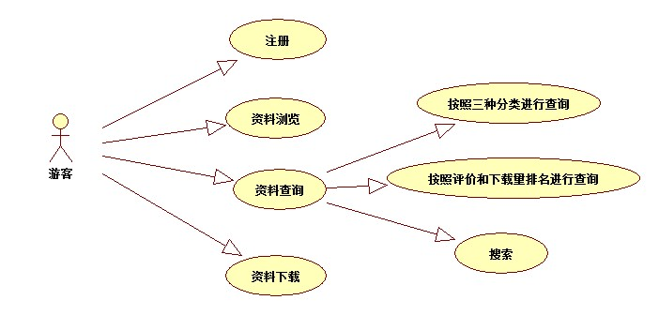
4.4.1-a 游客用例图
B)学生：
可以使用系统的大部分功能，除游客具有的基本功能外，还包括资源评价、收藏、上传、上传的资源资料修改和个人资料修改等。
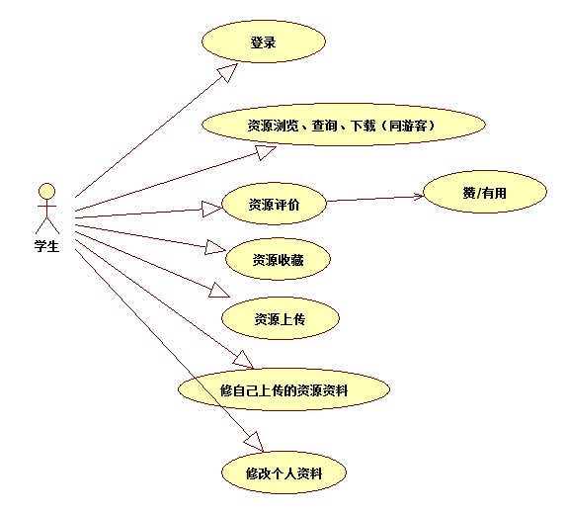
4.4.1-b 学生用例图

C)老师：
教师用户除了学生具有的一切功能外，在评价资源时还具有推荐资源的功能，同时可以在评论中说明自己的推荐理由。

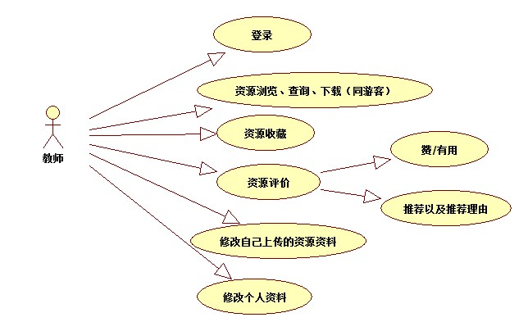
4.4.1-c 教师用例图

- 后台----日常运行步骤：
- 资源管理
主要分为两大部分，对资源的审核（针对学生）和对资源的日常维护，增删改查等。审核、删除和修改类别都支持批量操作，减少重复操作量。
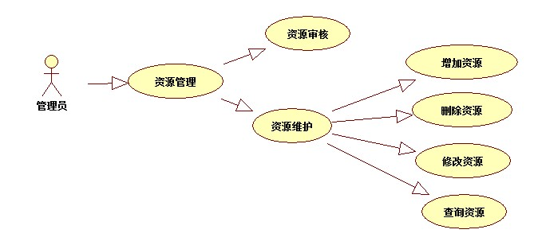
4.4.2-a 资源管理用例图

- 类别管理
资源的类别主要有三种形式，专业类别，类型类别以及资源上传用户自定义的标签类别。
专业类别和类型类别的管理都支持新建、修改、删除操作，还可以在分类下新建子分类。
标签类别作为关键字只能够进行新建、修改、删除操作
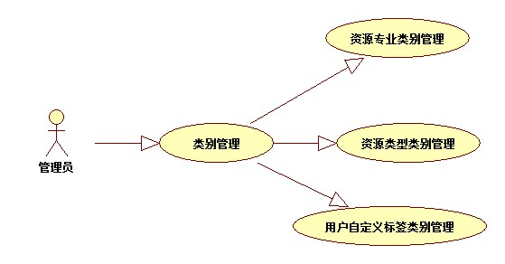
4.4.2-b类别管理用例图

- 公告管理
对首页的通知公告进行增删改查等操作。
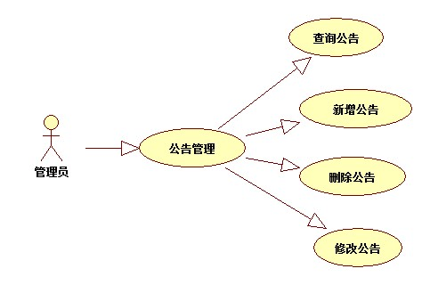
4.4.2-c 公告管理用例图

- 答疑帮助
对用户的留言信息进行解答或者回复，删除无意义留言，修改留言，屏蔽不良词汇等。
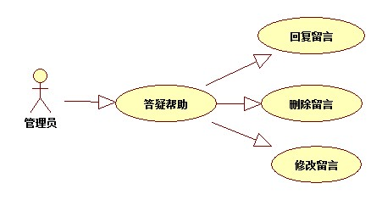
4.4.2-d 答疑帮助用例图

- 用户管理
对用户进行基本的增删改查操作，同资源管理一样，支持批量删除、批量修改用户角色，减少工作量。
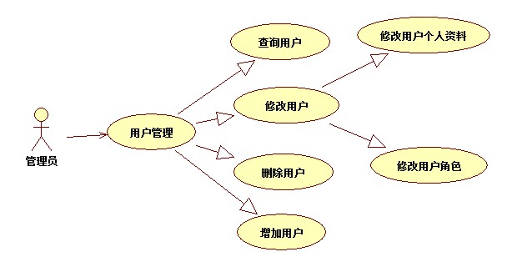
4.4.2-e 用户管理用例图

- 角色权限管理
系统根据功能划分预置了不同的权限，管理员可以对已有的权限进行组合从而产生不同的角色。对于已有的角色可以修改其所具有的权限。

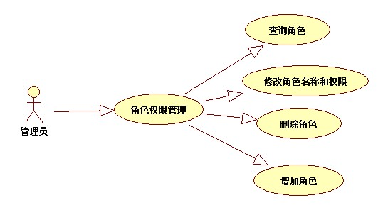
4.4.2-b 角色权限管理用例图

4.5其他要求
- 系统的功能实现情况：用户可在本系统下实现各种用户要求的功能。
- 系统的性能：在资源数据越来越多时，系统仍然能保证其稳定性。
- 系统的安全性：权限分配合理，在保证安全性的前提下最大限度的提高易用性。
- 系统的容错性：用户输错数据有提示信息，具有较好的容错性能。
- 系统的易用性：用户的操作界面和管理界面友好，简单实用。

